Обоснование цены контракта
№ п/п | Наименование | Кол-во | Рисунок | Всего | Подрядчик I в руб. | Подрядчик II в руб.
1 | Урна | 2 | 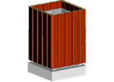 |  | 11 482,00 | 11 000,00
2 | Скамейка без спинки  (длина 1950мм) | 2 | 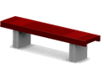 |  | 20 206,00 | 22 000,00
3 | Качалка-балансир | 1 | 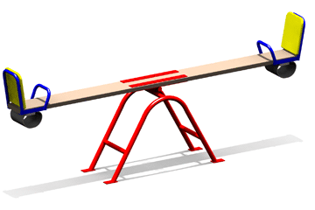 |  | 11 642,00 | 14 000,00
4 | Карусель | 1 | 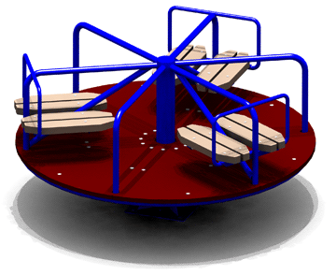 |  | 33 163,00 | 33 000,00
5 | Качели на металлических стойках | 1 | 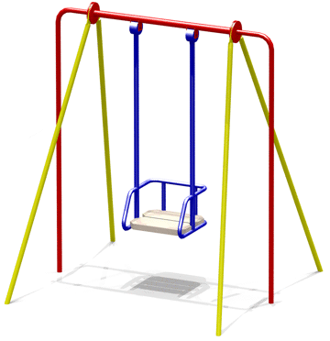 |  | 17 042,00 | 21 000,00
6 | Качели на металлических стойках двухместные | 1 | 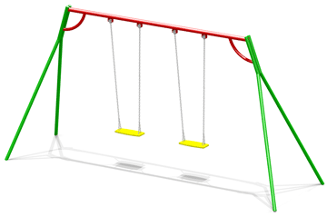 |  | 31 102,00 | 36 000,00
7 | Горка  для детей от 7 лет | 1 | 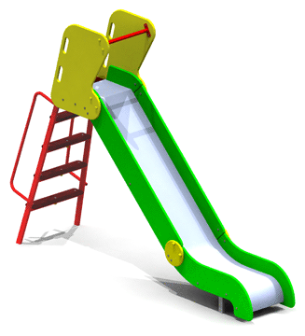 |  | 41 652,00 | 46 700,00
ИТОГО |  |  |  |  | 166 289,00 | 183 700,00

Начальная максимальная цена контракта= (166289,00+183700,00)/2= 174994,5

